## LIVSLUST 2021

Målgruppen är alla pensionärer i Umeåregionen

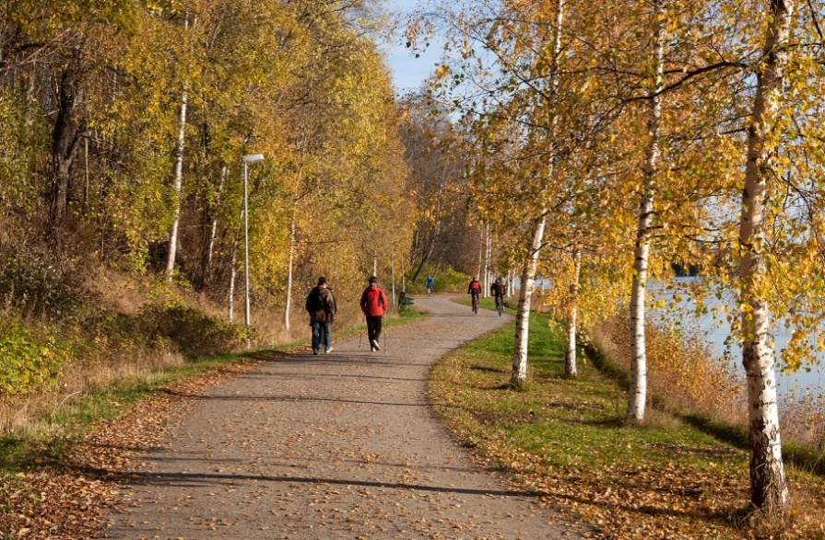Torsdag 9 september 2021  
Livslustdagen kommer att vara helt digital

med tanke på pågående pandemi

9.20 Välkomna att koppla upp

9.30 Välkommen  
 Representant från pensionärsföreningarna   
 hälsar oss välkomna

9.35 Naturens hälsoeffekter

Lisbeth Slunga Järvholm

Professor, överläkare

Institutionen för folkhälsa och kliniskt arbete

10.20 Kort paus

10.35 Vad gör ensamheten med oss och vad kan vi göra för att bryta den?

Ingeborg Nilsson

Professor, arbetsterapeut

Institution för samhällsmedicin och rehabilitering

11.30 SPFs projekt mot ensamhet

**Alla som är intresserade är varmt välkomna**

Roger Näslund och Christer Fredriksson, SPF

12.00 Lunch

12.45 Underhållning

Lennart Ljungkvist och Maria Lindblom, musik och sång

13.15 SKPFs arbete mot ensamhet

Barbro Kjellberg och Görel Lindahl

13.30 Avslutning  
Alejandro Caviedes, ordförande i Beredning för folkhälsa och demokrati i Umeåregionen

Anmälan: Senast 7 september till:

Ann-Sofi Grenholm, Region Västerbotten

e-post: [annsofi.grenholm@regionvasterbotten.se](mailto:annsofi.grenholm@regionvasterbotten.se)

**Kostnad:** Föreläsningarna är kostnadsfria.

Anmälan med namn och e-postadress krävs för att vi ska kunna skicka ut länken

som du ska koppla upp på

 *Varmt välkomna!*